Práctica montaje RAID

- Tu profesor explicará cómo montar más de un disco duro en virtualbox.
- Para hacer esta práctica sírvete de lo que pone en la página 82-Raid windows.
- Puedes usar Windows server 2003 ó 2008, o incluso w7 (profesional).
- Fuera de plazo resta 2 puntos.1.( 5 pto)

- Realiza la práctica Montaje RAID 1:
- (2.00)Llama a tu profesor cuando montes el RAID-1. Anota el tamaño que tiene la nueva unidad.
Unidad nueva: 100MB
Vamos a Administración de discos y le daremos clic derecho a uno de los discos del RAID y le daremos a “Nuevo volumen reflejado”
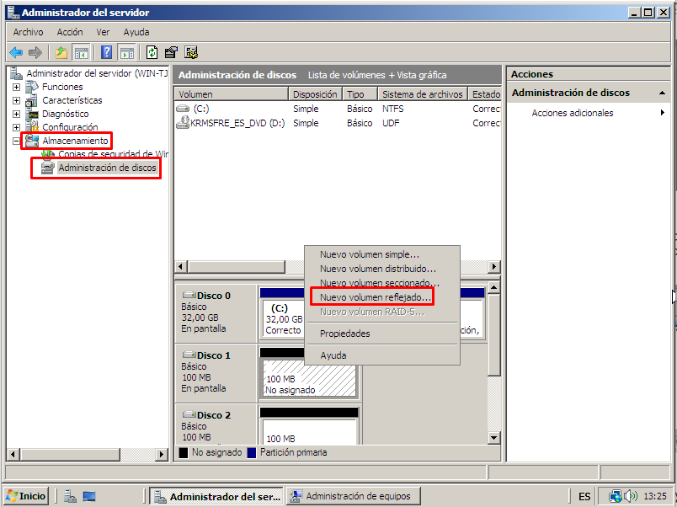
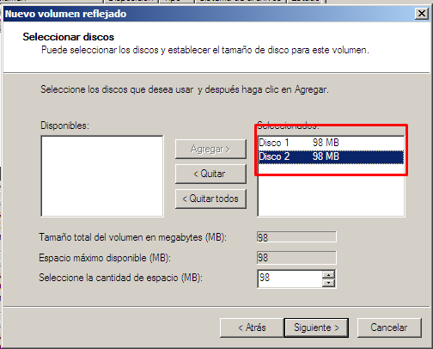
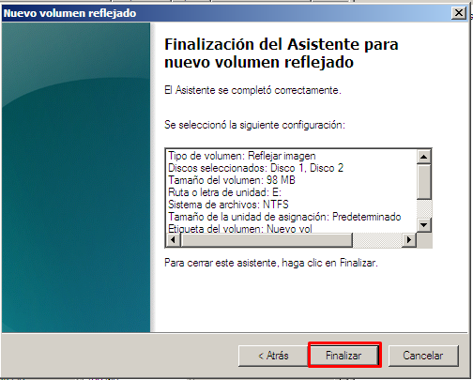
Ahora nos aparecerán los dos discos en rojo

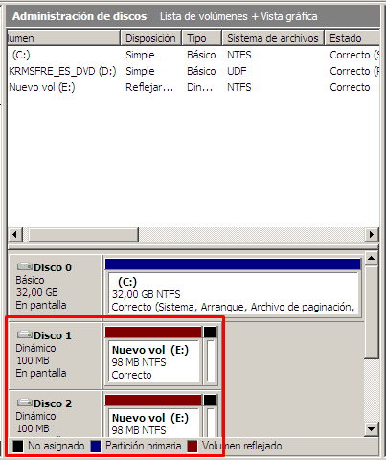
Ahora creamos un fichero
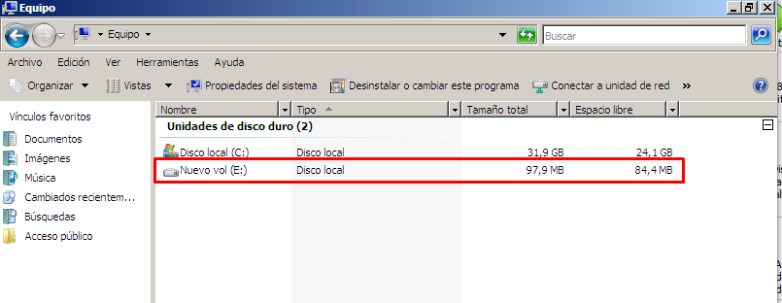
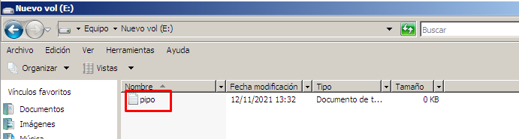

- Tu profesor te quitará uno de los discos duros y te pondrá uno nuevo.

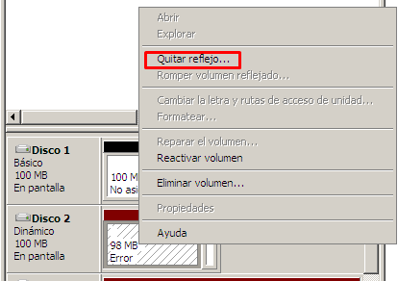
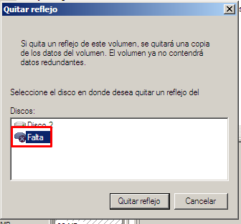
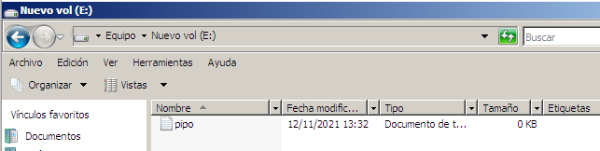

- (3.00)Llama a tu profesor cuando instales un nuevo disco duro y consigas que todo vaya otra vez bien.

Reconstruimos el disco dandole a “agregar reflejo”
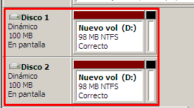

- ( 5 pto) Ahora monta un sistema RAID 5 con tres discos(Utiliza discos de 500 MB, más pequeños no funcionará para recuperar el RAID-5.

Después haz lo siguiente:

- (3.00) Llama a tu profesor cuando montes el RAID-5.Anota aquí debajo el tamaño que tiene la nueva unidad.
El RAID 5 tendrá de almacenamiento 1GB
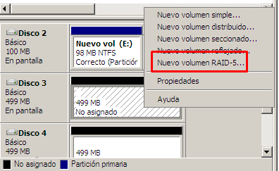
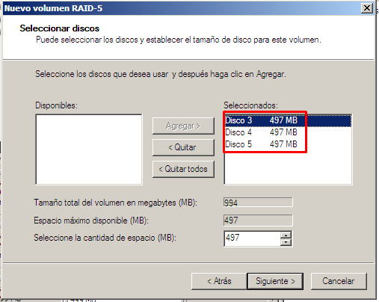
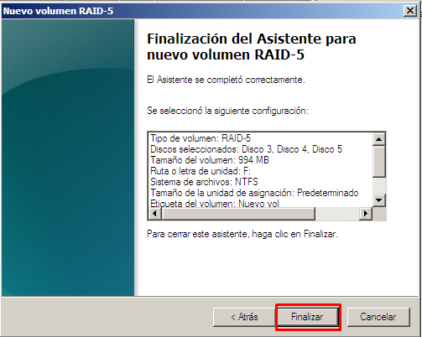

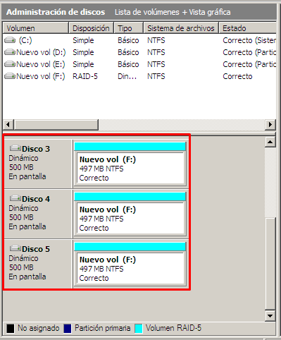
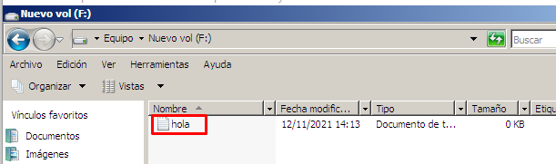
- Tu profesor te quitará uno de los discos duros y te pondrá uno nuevo.
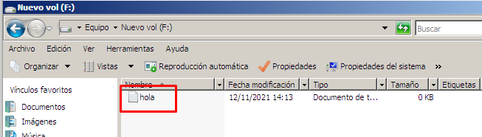

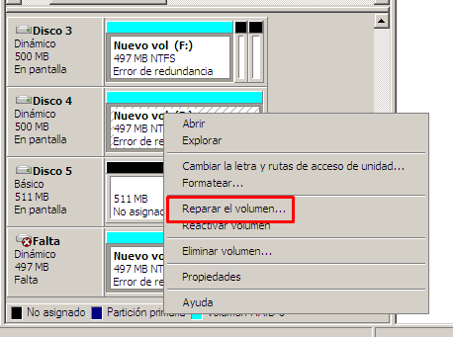
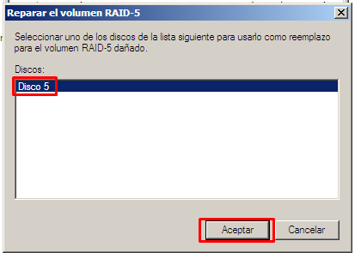
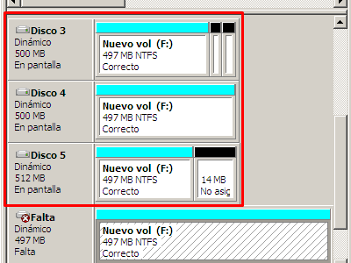
- (2.00)Llama a tu profesor cuando instales un nuevo disco duro y se sincronice todo el sistema.

